总课时：2 授课日期：2025.9.25

组别：地理组 主备人： 张莹

期初考试试卷讲评教案

授课题目 | 起初考试试卷综合题讲评
课标要求 | 提升解决实际问题的能力
教学目标 | - 解决重难点问题  - 提升思维能力和解决问题的能力  - 复习巩固基础知识
重点难点 | 提升思维能力  提升讲题水平
教学方法 | 小组讨论法、多媒体展示法
课堂主讲内容（项目）  - 小组讨论错题（5分钟）  24-1、24-2、25-1、26-1  - 学生讲解，教师点评  材料一 鲁汶流受帝汶海和澳大利亚西南沿岸之间海平面压力梯度的驱动，沿澳大利亚西岸流动，到达鲁汶角之后继续沿南岸流动。研究表明，厄尔尼诺现象发生期间，信风的变化对鲁汶流的强度起调控作用。  材料二 研究发现，鲁汶流的强弱影响热带物种T的相对丰度（与水温呈正相关）。在位于亚热带海区的站点中，M站点该物种的相对丰度变化大于N站点。图10为鲁汶流及M、N站点分布图。  24-1写出影响鲁汶流流向的主要因素。(4分）  24-2写出鲁汶角的气候类型，并分析鲁汶流对该区域气候特征的影响。(4分）  24-3厄尔尼诺现象发生期间，简析信风的变化对鲁汶流强度的影响。(6分）  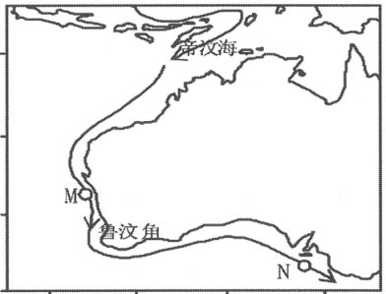  24-4从水温及其变化角度，说明M站点热带物种T的相对丰度变化大千N站点的原因。(4分）  【回归基础】1.根据地理位置判断气候类型：①纬度位置 ②海陆位置/大陆的东、西岸  2.按海水温度分类：暖流：从水温_______的海域流向水温______的海域的洋流。  寒流：从水温_______的海域流向水温______的海域的洋流。  - 洋流对气候的影响：《选必1 》P70  【知识归纳】厄尔尼诺——完成思维导图  25.材料一 荔枝是原产于岭南地区的特色果贡。隋唐前贡在岭南、唐宋贡在四川、元明清贡在福建。荔枝喜暖，忌低温。据研究，汉唐时期我国气温普遍高于现在。自宋朝开始气温普遍降低，直至20世纪初才开始转暖。  材料二 《太平寰宇记》首次将“从涪陵自万州取开州、通州宣汉县及洋州路至长安二千二百四十里”的路线命名为“荔枝道”（图11）。2024年底，“荔枝道”被国家文物局列入遗产名单。  25-1 从市场角度，分别简述目前岭南和四川荔枝的比较优势。(4分）  【回归基础】《步步高》 P187  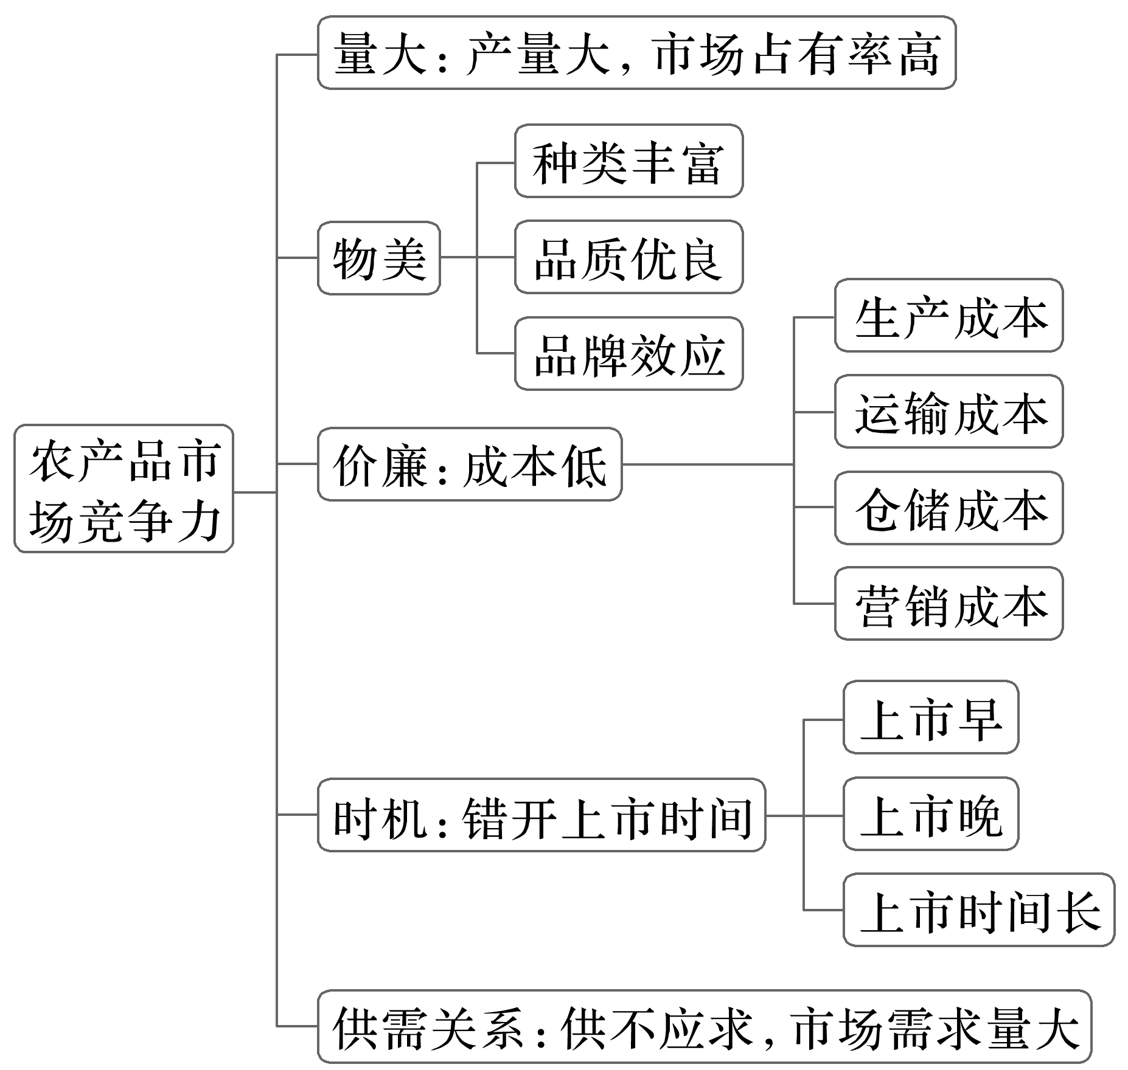  25-2 简述唐代＂荔枝道”选择涪陵作为南端起点的主要地理条件。(6分）  【比较分析】分析涪陵种植荔枝的地理条件/农业区位因素/区位优势  ①自然：气、地、水、土  ②人文：科、劳、市、交、政、史  25-3依据我国历史时期荔枝种植地域格局变化，分析其主要原因。(4分）  25-4为协调“荔枝道“文化遗产整体开发与保护，指出沿线省市可采取的主要措施。  26.阅读图文材料，回答下列问题。(16分）  材料一 动力电池是新能源汽车的核心部件，富含钗、令泉、钻等全属物质，当其容量下降至80％时即须退役。动力电池回收利用程度对环境保护、资源供给影响较大。相关部门陆续出台多项回收利用政策，补贴梯级利用的企业，并公布该领域回收的白名单企业。图12示意我国“退役动力电池回收白名单企业数量的空间分布”。  材料二 表2为我国退役动力电池主要回收利用方式对比情况。  26-1描述我国退役动力电池回收白名单企业的空间分布特征。(4分）  【模板归纳】描述……空间分布特征：总、分、特  26-2与“传统资源再生“模式相比，简述退役动力电池能够实现“梯级利用＂的条件。(6分）  【真题链接】（2025.江苏）24-1：描述济州岛的年降水量空间分布特征（4分）。  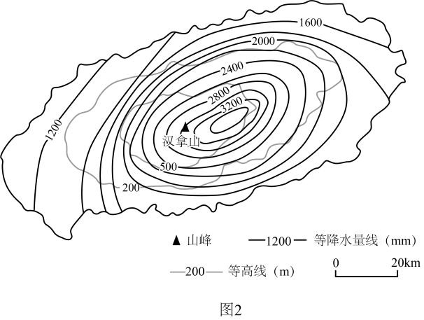  26-2与“传统资源再生“模式相比，简述退役动力电池能够实现“梯级利用＂的条件。(6分）  26-3从资源安全角度，分析国家鼓励动力电池回收的意义。(6分）  【回归教材】《选必3》 P27  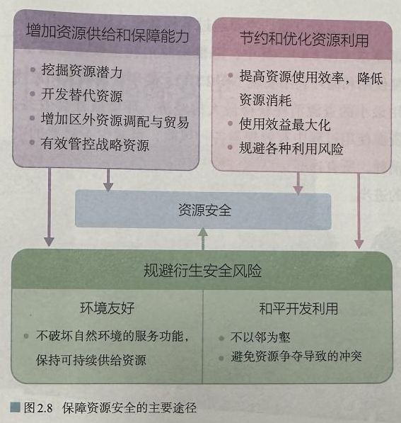  【审读材料】材料一第2行：动力电池回收利用程度对环境保护、资源供给影响较大。  【归纳总结】知识点  【归纳总结】综合题答题方法 |  | 集体研讨情况记录
学生提升落实 | 纠错，回顾教材知识点，举一反三能力提升
教学反思

